江苏省仪征中学2020-2021学年度第一学期高二生物学科复习课导学单
备课组：高二生物 授课时间： 12. 内容：遗传的分子基础 编制人：丁慧娟 审核人：谢涛
【学习目标】
- DNA的结构和复制
- 探索遗传物质的过程
- 基因指导蛋白质合成
【学习重难点】
- 探索遗传物质过程
- 遗传信息的传递和表达
【导学】
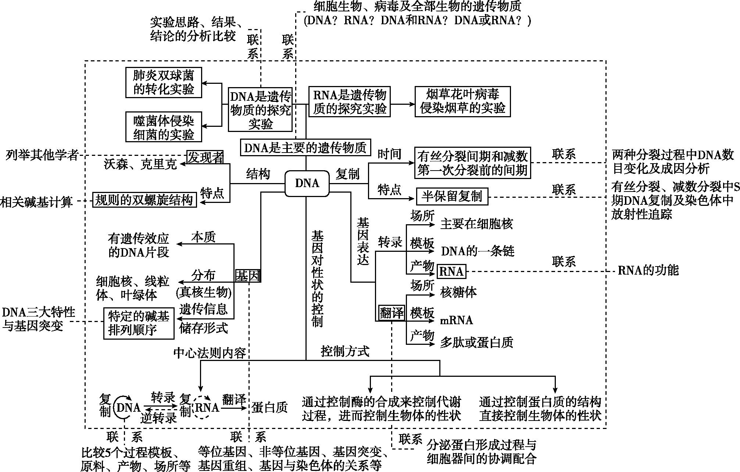
【导思】
1.遗传物质的探索过程
(1)肺炎双球菌转化实验
(2)噬菌体侵染细菌实验
2.遗传信息的传递和表达 复制、转录、翻译的异同
3.中心法则
4.生物对性状的控制
【导练】完成《南方凤凰台》过关四，37-48

